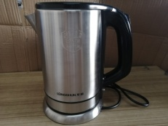
消费品召回计划
生产者名称 | 中山亨博电器实业有限公司
产品名称 | 电热烧烤炉
品牌 | 亨博
涉及数量 | 30台
型号/规格 | HB-5582S
生产起止日期 | 2024年8月4日至2024年8月5日
生产批号/批次 | 2024-08-05
产品描述及外观照片 | 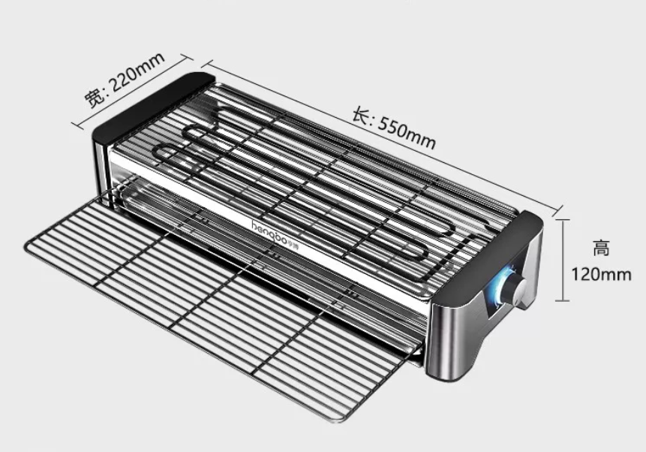  整机尺寸（约）长 550mm× 宽 220mm× 高 120mm，不锈钢机身，配备双层可抽拉金属烤网，右侧带旋钮控温开关，指示灯环绕于旋钮底部，通电后亮起；配置不锈钢发热管，底部接油盘用于承接多余油脂。额定功率2200w，额定电压：220V~，额定频率：50Hz，整机图片如下：
存在的缺陷 | 当软线从固定装置中滑出时，接地导线比载流导线先绷紧。不符合GB 4706.1—2005、GB 4706.14—2008标准要求。
可能导致的后果 | 可能引发触电危险。
避免损害发生的应急处置方式 | 消费者立即暂停使用有缺陷的产品，联系公司或者经销商进行处理。
具体召回措施 | 立即停止销售缺陷产品，并在公司微信公众号发布召回公告，告知消费者具体召回事宜，为购买到缺陷产品的消费者退货处理。
召回负责机构 | 中山亨博电器实业有限公司
召回联系方式 | 召回联系人及服务热线：赵少阳，13059120600
召回进度安排 | 集中召回时间计划在2026年8月30日至2026年12月1日
其他需要报告的内容 | 相关用户也可以登录中山市市场监督管理局网站“政务公开——召回信息——消费品类召回信息”栏目，或拨打中山市市场监督管理局消费品召回工作电话（0760-88162100）了解更多信息，任何单位和个人可通过该渠道反映消费品缺陷信息
其他信息

